

Der Rückencoach

• Unser Rücken im Alltag
• Kräftigungsübungen
• Stretching

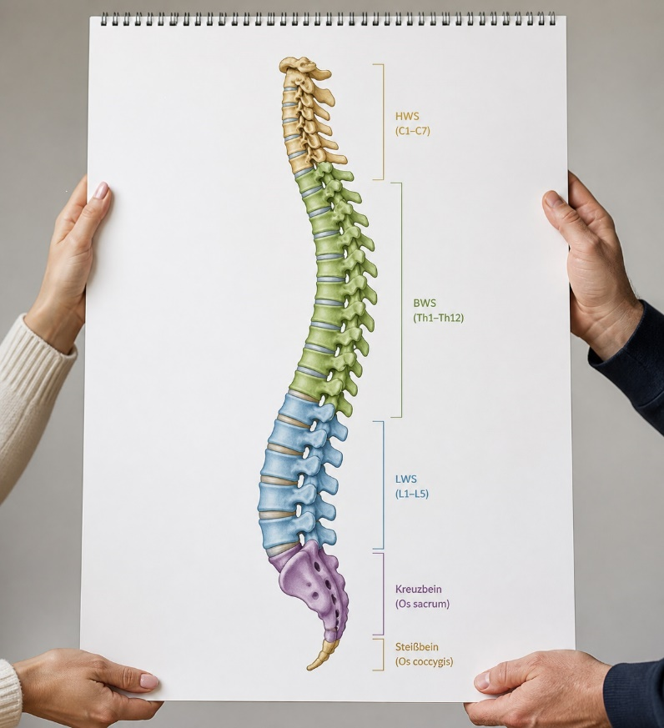

Liebe Teilnehmerinnen und Teilnehmer,

herzlich willkommen zu Ihrem persönlichen Begleiter für einen starken Rücken!
In den vergangenen Wochen der Reha-Maßnahme haben Sie bereits den ersten und wichtigsten Schritt gemacht: Sie haben Zeit in Ihre Gesundheit investiert!
Im Rahmen der Rückenschule haben Sie gelernt und erprobt, wie Ihr Alltag rückengerechter gestaltet werden kann. Sie sollten das eigene Verhalten beobachten, bei den Inhalten und deren Erprobung in sich hineinspüren und auch unbedingt Ihren Alltag kritisch hinterfragen.
Mit diesem Leitfaden möchten wir Ihnen eine praktische Stütze an die Hand geben, damit das Gelernte in der Rückenschule auch nach dem Kurs lebendig bleibt.
Wissen ist gut – Training ist besser, aber Beständigkeit ist der Schlüssel. Wir haben in dieser Broschüre effektive Kräftigungs- und Dehnübungen sowie ergonomische Tipps für den Alltag für Sie zusammengefasst. Nutzen Sie diesen „Rückencoach“ als Leitfaden für den Alltag und als Nachschlagewerk für die Übungen. Ein starker Rücken ist kein Ziel, das man einmal erreicht, sondern ein Weg, den man täglich geht. Bleiben Sie dran – Ihre Wirbelsäule wird es Ihnen danken!
Wir wünschen Ihnen viel Freude beim Üben und vor allem ein beschwerdefreieres, bewegtes Leben.

Ihr Team der Rückenschule

Können Sie sich noch an die „Einführung Rückenschule“ erinnern?
Wir sprachen über mögliche bzw. übliche Themen einer Rückenschule und dabei wurden die Themen
• Sitzen
• Stehen-Gehen
• Bücken-Heben-Tragen und
• Schlafen-Liegen genannt.

Manche wollten in der Rückenschule auch Gymnastik machen, diese wird jedoch bei uns im Hause in den aktiven Sportgruppen wie Fit + Gesund, Aktiv + Gesund, Schulter-HWS-Gruppe, MTT, Aquatraining etc. durchgeführt.

Andere fanden das Thema Anatomie des Rückens noch spannend. Die Gruppe hat dann die Körpersysteme zusammengetragen, die den Rücken ausmachen bzw. bilden:
1. Die Wirbelsäule mit ihren 24 Wirbelkörpern – das knöcherne, stabilisierende System
2. Muskulatur-Bänder-Sehnen-Faszien – das aktiv, dynamische System
3. Die Bandscheiben als Dämpfungselemente zwischen jeweils zwei Wirbelkörpern
4. Nerven bzw. das neurologische System, um Bewegung zu initiieren, zu lernen, zu fühlen etc.
5. Das Gefäßsystem, um alles gut zu durchbluten, arbeitsfähig und gesund zu erhalten

Eines dieser Systeme lebt jedoch nicht durch gute Durchblutung, sondern durch aktive BEWEGUNG. Das sind unsere Bandscheiben!!! Sie ernähren sich durch einen Druck-Saug-Pumpenfeffekt. Die Bandscheibe kann ihre dynamischen Eigenschaften und die hohe Widerstandsfähigkeit gegen Belastung nur durch diese Stoffwechselform erhalten. Insbesondere Bewegung (aber auch die horizontale Liegeposition im Schlaf) ist das Lebenselixier dieser Struktur.

Aber wie war das noch mit den anderen Systemen? Klar, die Durchblutung versorgt die Systeme u.a. mit Sauerstoff und Nährstoffen, transportiert Stoffwechselendprodukte ab und erhält somit alle Systeme vital… aber was brauchen alle Systeme für einen hohe Belastbarkeit und Leistungsfähigkeit? Auch BEWEGUNG!!!

Die Knochendichte bzw. die Widerstandsfähigkeit der Knochen gegen äußere Kräfte verstärkt sich durch Aktivität/BEWEGUNG!

Muskulatur, Bänder, Sehnen brauchen stetig Widerstände, BEWEGUNG, um die Funktion zu verbessern (Training) oder zu erhalten. Faszien verkleben mit der Muskulatur bei Bewegungsmangel.

Lernen bringt „BEWEGUNG“ in unser neurologischen System! Lernen ist ein Zugewinn an Bewegungskompetenzen, Wissen, Alltagsfähigkeiten und emotionaler Belastbarkeit. Vielleicht ist Bewegung im Gehirn, des neurologischen Systems, die wichtigste, lebenslange Bewegung, die wir für ein erfülltes, zufriedenes Leben benötigen. Hat Lernen, Wissen, Können uns jemals geschadet? BEWEGUNG für unser Gehirn wird gerne „Brain-Gym“ oder „Gehirnjogging“ genannt…

Das Gefäßsystem verändert sich ebenfalls mit der Nutzung der Organsysteme. Immer dort wo ein Organ (Muskulatur, Lunge, Knochen etc.) regelmäßig intensiv aktiviert („BEWEGUNG“) wird, verändert sich zum Positiven die Anzahl der sog. Haargefäße und eine verbesserte Versorgung durch den erhöhten Energiebedarf kann stattfinden!
Ist „Bewegung“ für uns Menschen vielleicht doch nicht so schlecht?

Zu guter Letzt haben wir uns dann noch Gedanken über unsere Gesundheit gemacht. Vor allem ging es dabei um die Frage, was JEDER von uns braucht, um sich Gut, Gesund und Zufrieden zu fühlen.

Heraus kam dabei folgende Grafik:
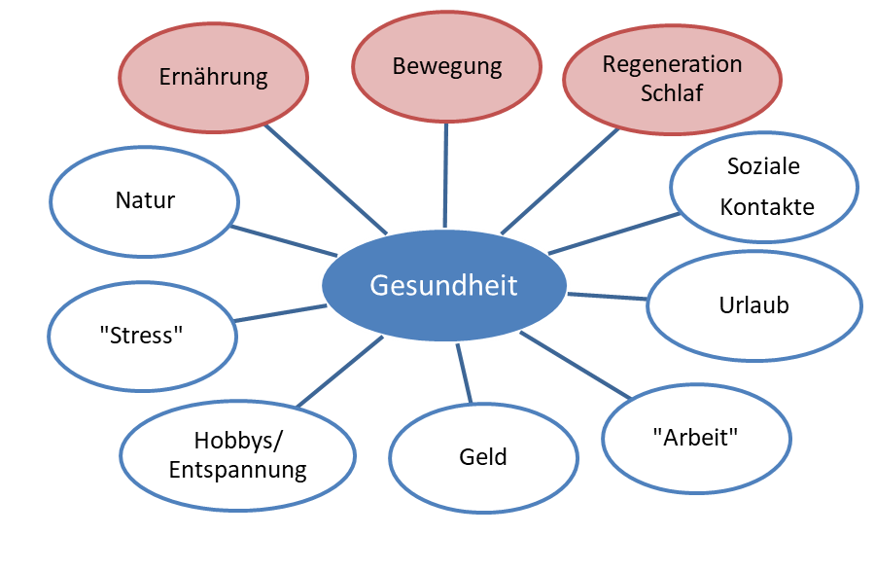
Ernährung, Bewegung und Regeneration gelten dabei als essentielle Bedürfnisse, sprich ohne können wir praktisch nicht überleben. Aber sind die anderen Faktoren nicht auch überlebenswichtig?
Soziale Kontakte dienen als ganzheitliche Lernbereiche. Der Mensch wird am „DU zum ICH“! Ohne soziale Nähe kann kein Säugetier (damit auch der menschliche Säugling!) überleben.
Natur ist ein Raum, in dem ohne bewusstes Zutun, der Mensch entspannt und vermehrt Glückshormone ausschüttet. Natur tut uns einfach gut!
Arbeit ist nicht nur der Beruf mit dem wir unseren Lebensunterhalt verdienen. Es ist auch eine sinnstiftende Aufgabe des Lebens sich zu beschäftigen, aktiv zu sein und seine Schaffenskraft einzusetzen. Sind nicht die Tage im Jahr, in denen wir zu völliger Passivität verdammt sind, die schlimmsten im Jahr? Wie lange können wir tatsächlich nichts tun? Unsere Sinne sind offene Systeme, sie nehmen ständig unsere Umgebung wahr und fordern uns auf, uns mit diesen Impulsen auseinanderzusetzen!
Stress ist grundsätzlich nichts Bedrohliches oder Ungesundes! Im englischen Wortstamm steht dieser Begriff lediglich für Situationen, die mit „Anspannung, Belastung, Druck“ einhergehen. Das Wort unterliegt aber keiner emotionalen Bewertung, er ist neutral!
Durch Stressempfinden steigert sich unsere Leistungsfähigkeit und der Leistungswille. Das ist gut! Weil wir Stress empfinden, lernen wir stetig dazu und erweitern unser Portfolio an Fähigkeiten und vergrößern unsere Persönlichkeit. Durch das Hinzufügen von Kompetenzen, die wir uns erarbeitet haben, können wir bei der nächsten Herausforderung (Stressor) auf mehr und bessere Fähigkeiten zurückgreifen, um die Situation zu meistern.
Hobbys dienen uns als positive Rückzugsorte. Sie dienen dabei (auch wenn es körperliche anstrengende Hobbys sind) unserer Entspannung und sind der Gegenpol zur Arbeit, die wir gefühlt machen MÜSSEN. Ein Synonym für Hobby ist der Begriff „Lustinsel“ - Lust, ich mache es gerne, von ganzen Herzen, Insel als Bedeutung für „Das ist Meins“, mein Rückzugsort!
Urlaub! Urlaub vom Alltag, Urlaub für die Sinne! Neue Erlebnisse und Eindrücke bereichern uns emotional und auch unseren Verstand. Er macht uns reich an positiven Erinnerungen und führt uns geistig immer wieder zurück an einen wunderschönen Urlaubsort, einen Sehnsuchtsort!
Geld ist eine Grundbedürfnis! Geld ist Zahlungsmittel, Tauschware, Belohnung, Mittel zum Zweck, Lohn für unsere tägliche berufliche Arbeit. Ohne geht es nicht in unserem Kulturkreis. Finanzielle Sicherheit lässt uns gut schlafen, ist ein sanftes Ruhekissen (genauso wie ein sicherer Job). Aber trotzdem ist Geld nicht alles. Sind uns Familie, Freundschaft oder Gesundheit nicht wichtiger?

Man sieht, unsere Gesundheit ist sehr komplex und hängt von vielen Faktoren ab.

Wir haben im Diagramm dann noch den Begriff „Gesundheit“ gegen den Begriff „Rehamaßnahme“ getauscht. Dies sollte veranschaulichen, dass die moderne Reha ebenfalls ganzheitlich und vielgestaltig ist.
- Ernährung? Regelmäßig, Wahlessen, frisch und ausgewogen? Küche, Service und Diätassistentin kümmern sich!
- Bewegung? Habt ihr mehr sportlichen Bewegung als zu Hause? Sport-, Physio-, Ergotherapie bringen euch ins Schwitzen!
- Regeneration? Dies ist ein Primärziel einer Reha. Aktive Erholung von vielen Jahren Beruf!
- Natur beginnt im Park. Geht einfach vor die Tür!
- „Arbeit“ (und Geld)? Diese soll erhalten und/oder wiederhergestellt werden. Bei beruflichen Problemlagen kümmert sich der Sozialdienst.
- „Stress“? Unsere Psychologinnen nehmen sich eurer Probleme an und versuchen mit euch Lösungswege oder neue Ziele zu erarbeiten.
- Urlaub von zu Hause und vom Alltag. Keine beruflichen oder privaten Verpflichtungen. Ihr müsst euch nur um euch kümmern! Wenn das nicht fast wie echter Urlaub ist……
- Soziale Kontakte werden durch unsere Gruppenstrukturen (Dank an die Terminierung!) und auch durch feste Tischgemeinschaften bei den Mahlzeiten gefördert. Da steckt tatsächlich ein Plan dahinter!
Da blieb am Ende nur noch die Frage, wer für eure Gesundheit verantwortlich ist? Wer kann sich am besten um euch kümmern? Es kam aus mehreren Mündern gleichzeitig die richtige Antwort:
„Wir selber!“

EIGENVERANTWORTUNG und BEWEGUNG sind hoffentlich die beiden Begriffe, die euch nach dieser Einführungsveranstaltung im Kopf geblieben sind. Wenn nicht, wir werden euch die beiden Stichworte in der Rückenschule immer wieder mitgeben!

Sitzen:
Ist Sitzen eigentlich Belohnung oder ist es eine Strafe?
Klar, wer den ganzen Tag auf den Beinen ist, für den ist Sitzen pure Erholung. Muss man aber den ganzen Tag im Sitzen verbringen, bedeutet dies für den Körper und hier im Besonderen den Rücken, fast schon Folter. Die Schwerkraft zieht uns herunter, der Rücken wird rund. Gleichzeitig fehlt uns Bewegung. Statt einer gesunden Wechselbelastung müssen wir in einer bewegungsarmen Zwangshaltung verharren! Das ist nicht das, was unser Rücken braucht um ihn vital, belastbar und gesund zu erhalten!
Was könnte helfen?

Aktives bzw. dynamisches Sitzen wird empfohlen. Hierunter versteht man z.B. häufige Positionswechsel, bei denen der Körper durch kleine, natürliche Aktivitäten in Bewegung bleibt. Hilfreich ist dabei ein Sitzball oder die ausprobierten luftgefüllten Sitzkissen. Durch die Dynamik wechseln ständig Belastung - Entlastung und Anspannung - Entspannung der einzelnen Strukturen des Rückens.
Einfach formuliert heißt dies, die beste Sitzposition ist immer die nächste!
Tatsächlich gibt es keine falschen Sitzpositionen. Versuche trotzdem, immer in die aufrechte Körperhaltung zurück zu kommen und die Wirbelsäule von Kopf bis Gesäß aufzurichten, denn hier ist die positive muskuläre Spannung am größten und die Belastung an der Wirbelsäule gut verteilt.
Hilfreich wäre auch, immer wieder aufzustehen und damit die Sitzhaltung komplett zu verlassen. Macht eine kurze Pause vom Sitzen und
- holt mal ein Getränk
- macht Botengänge zum Kopierer
- telefoniert im Stand
- statt eine Mail zu schreiben geht kurz ins Nachbarbüro
- verbringt die Mittagspause außerhalb des Büros und verschafft euch so Bewegung

Diese Vorsätze als Berufskraftfahrer umzusetzen, sind deutlich schwerer. Aber auch hier gilt, versuche in den Pausenzeiten Bewegung einzubauen. Mach nach dem Toilettengang und dem Essen zusätzlich einen Spaziergang über den Parkplatz. Räkeln, Strecken und Stretching einzubauen, wäre nochmals eine Optimierung der Bewegungspause.
Sofern es im beruflichen Alltag zu realisieren ist, kann z.B. während einer Pausenzeit eine liegende Position eingenommen werden. Hierbei wird die Wirbelsäule am meisten entlastet und man kann über einen kurzen „Powernap“ (10, 20, max. 30 Min.) super regenerieren und das Mittagstief überwinden.

Falls der Tag auf dem Bürostuhl verbracht wird, so sollte dieser wenigstens folgende Einstellmöglichkeiten bzw. Eigenschaften besitzen:
- Höhenverstellbar
- Hohe Rückenlehne (optional kann hier die vordere Sitzposition eingenommen werden)
- Sitzbreite (etwas breiter als hüftbreit)
- Sitztiefe (2-3 Finger Platz zwischen Kniekehle und Sitzfläche)
- Armlehne (höhenverstellbar, abnehmbar, abklappbar, Auflagefläche vor/zurück, links/rechts)
- Optional Kopfstütze bei HWS- Beschwerden (Kopf bleibt in Verlängerung der Wirbelsäule)
Die perfekte Ergänzung ist ein höhenverstellbarer Schreibtisch. Dieser kann optimal zur Sitzhöhe eingestellt werden. Außerdem kann zwischen Sitzen und Stehen regelmäßig die Arbeitsposition gewechselt werden.

Wer sowieso schon einen körperlich eher passiven Job im Sitzen hat, sollte sich als Gegenpol unbedingt sportlich betätigen. Empfohlen werden (nicht nur den Berufssitzern!!!) mindestens 150 Min. überschwellige sportliche Herausforderungen pro Woche. Ideal sind spürbares Krafttraining und forderndes Ausdauertraining. Das erstere fördert die Funktion der Muskulatur und das zweite die Leistungsfähigkeit des Herz-Kreislaufsystems.
Schlafen – Regeneration:
Wofür brauchen wir unseren Schlaf?
Zur Regeneration, Erholung, Entspannung von Körper, Geist und Seele. Im Besonderen des aktiven und passiven Bewegungs-apparates, des Herz-Kreislaufsystems, der Atemorgane und des Gehirns. Aktiviert wird dagegen im Schlaf unser Immunsystem, die Zellreparatur und -erneuerung – beides unabdingbar für unsere Gesundheit, Genesung, Wundheilung usw.
7 - 9 Stunden Schlaf sollten es pro Nacht sein!

Was bedeutet der Begriff Schlafhygiene?
Schlafhygiene umfasst Gewohnheiten und Bedingungen, die einen gesunden und erholsamen Schlaf fördern. Gute Schlafgewohnheiten können helfen, schneller einzuschlafen, durchzuschlafen und/oder die Schlafqualität zu verbessern.

Hier ein paar Beispiele:
- Ein bequemes Bett mit passender Matratze, Lattenrost, Kopfkissen und Bettdecke
- Fester Schlafrhythmus mit gleichbleibenden Zubettgeh- und Aufstehzeiten
- Bildschirmzeiten dosieren – 30-60 Min. vor dem Schlafen alle digitalen Endgeräte ausschalten. Am besten werden Handy, TV, PC etc. komplett aus dem Schlafzimmer verbannt.
- Medienkonsum ist Arbeit für die Sinne und das Gehirn und das helle Blaulicht dieser Endgeräte macht wach!
- Koffeinkonsum am Abend gut steuern
- Die Schlafumgebung sollte ruhig, dunkel, 16-18°C, Frischluft und eine gemütliche Raumatmosphäre aufweisen (kein Lern- oder Arbeitszimmer aus dem Schlafzimmer machen!)
- Bewegung bzw. körperliche Aktivitäten im Laufe des Tages ermüden und verbessern den Schlaf, aber
- Körperliche Anstrengungen (auch Sport) am besten 2 Stunden vor dem Schlafzeitpunkt beenden um wieder zur Ruhe zu kommen

- Umfangreiche Mahlzeiten liegen 4h, ein leichtes Abendbrot 2h vor dem Schlafen. Zucker regt stark an und sollte gut überlegt konsumiert werden
- Individuelle Schlafrituale helfen dem Körper und dem Geist sich auf den Schlaf einzustellen und schneller zur Ruhe zu kommen
- Stärkerer Alkohol- und Nikotinkonsum schaden der Schlafqualität und damit der Erholung
- Entspannung fördern durch z.B. Lesen, Meditation, ruhige Musik hören, genießen eines heißen Tees, warm Duschen oder beruhigende Atemübungen
- ME-Time um den Tag bewusst abzuschließen und Stress abzubauen, dabei können schriftliche Notizen (z.B. Tagebücher oder Notizzettel) helfen um den Geist zu entlasten und können somit nicht verloren gehen.

Eine kurze Bemerkung noch zu unseren Betten (insbesondere den Matratzen und Kopfkissen, die die Wirbelsäule von Kopf bis zum Becken positiv entlasten sollen):
Wir verbringen ein Drittel unseres Lebens in unserem Bett um zu regenerieren. Lohnt es sich nicht, dort für einen hohen Liegekomfort zu sorgen? Nutzen Sie einen häuslichen Gegenstand auch ca. 8 Stunden am Tag? Ihr Auto? Den Fernseher? Das Handy, die teure Küchenmaschine oder den Computer? Wäre es nicht sinnvoll Geld in eine gute Matratze und ein gutes Kopfkissen zu investieren? Gegenstände die wir täglich für unsere Gesundheit benötigen und etliche Stunden nutzen?

Stehen – Gehen:
Viele gesamtkörperliche Aktivitäten sind mit dem Stehen verbunden. Es ist die Basis für Gehen, Laufen und vieles mehr, um am täglichen Leben teilhaben zu können.

Ein rückengerechter Stand, oft auch „Bärenstand“ genannt, setzt sich wie folgt zusammen:
- Füße hüft-, schulterbreit in minimaler V-Stellung
- Körpergewicht auf beide Füße gleichmäßig verteilen – rechts und links, aber auch Vor- und Rückfuß
- Hüft- und Kniegelenke minimal gebeugt
- Bauch und Gesäß leicht anspannen – „Bauchnabel einziehen“
- Schultern dezent zurückziehen, das Brustbein nach vorne-oben heben – entspannte Aufrichtung des Rumpfes
- Arme pendeln locker neben dem Oberkörper
- Kopf und Halswirbelsäule in entspannter Verlängerung des Rumpfes – minimales Doppelkinn

Die Variation zum Bärenstand ist der sogenannte „Fechterstand“, Der Name ergibt sich aus der Grundposition im Fechtsport.

Beide Positionen werden auch bei uns in den Sportgruppen vermittelt und müssten Ihnen bekannt aus Standübungen im MTT (Seilzug!!!), der Gruppengymnastik, dem Qi Gong oder dem Yoga sein.

Günstig ist es zwischen beiden Positionen zu wechseln!

Faktisch ist es aber nicht möglich, den ganzen Tag rückenfreundlich in diesen beiden Positionen zu stehen. Trotzdem sollte man versuchen, immer wieder eine der Haltungen einzunehmen, um der Wirbelsäule und insbesondere den Kniegelenken bewusst Entlastung zu bieten.

Grundsätzlich ist das Stehen, im Vergleich zum Sitzen, jedoch eine deutlich dynamischere Tätigkeit. Wir wechseln ständig die Position, weil wir uns stetig im Raum von A nach B bewegen. Diese Mini-Bewegungspausen entlasten die Wirbelsäule deutlich und bedeuten eine positive Wechselbelastung.

- „Technische Unterstützung“ für langes Stehen, insbesondere den beruflichen Tätigkeiten im Stehen und Gehen sind: Höhenverstellbare Arbeitsbereiche, um mit guter Oberkörper-aufrichtung arbeiten zu können
- Stehhilfen zur Entlastung der unteren Extremität
- Bequemes, fußfreundliches Schuhwerk
- Gummimatten, um den Bodenbelag am Arbeitsplatz elastischer und weicher zu gestalten

Da Schuhe das einzige Kleidungsstück des Menschen sind, die unsere orthopädische Gesundheit beeinträchtigen können, hier ein paar Hinweise zu „guten“ Schuhen:

1. Schuhe sollten eine gute, bequeme Passform besitzen:
- der Vorfuß in Länge, Breite, Höhe mit ausreichend Platz ausgestattet sein
- im Mittelfuß guter Halt durch Schnürsenkel oder Klettverschlüsse, um ein Verrutschen des Fußes im Schuh zu verhindert
- im Fersenbereich gute Kontrolle, um Seitbewegungen und Fersenschlupf zu minimieren
2. Die Schuhsohle sollte
- flach sein – geringer bis gar kein Absatz
- im Fersenbereich mit positiven Dämpfungseigenschaften
- im Vorfuß lädt Flexibilität der Sohle zum Abrollen ein
- rutschfest sein und eine gute Bodenhaftung besitzen
3. Ein gutes Fußbett unterstützt das menschliche Fußgewölbe
positiv

Worüber freuen sich unsere Füße noch?

- Atmungsaktivität ist gut für die Fußhygiene
- Regelmäßige Schuhwechsel (auch im Laufe des Arbeitstages) ist gut gegen einseitige Belastung und fordert den Fuß im positiven Sinne
- Orthopädische Einlagen immer in die am meisten getragenen Schuhe (oft Arbeitsschuhe) einlegen
- Barfußlaufen ist gesund und fördert eine gute Fußmuskulatur und das Fußklima
- Verschlissene Schuhe (schaut auf den Abrieb des Schuhprofils) rechtzeitig entsorgen

Wir stehen in aller Regel auf,
um zu GEHEN!

Gehen ist aller TRAINING Anfang in der Lotrechten und eröffnet uns Menschen unzählige Möglichkeiten in eine Aktivität überzugehen.

Hier ein paar Empfehlungen zum Thema Gehen:
Um eine gute - fast schon automatische - Aufrichtung des Rumpfes mit guter Körperspannung zur erreichen, wird eine flotte bzw. zügige Gehgeschwindigkeit empfohlen (4-6km/h).
Dabei wird die Schrittfrequenz und -länge erhöht und die Arme pendeln deutlich aktiver am Rumpf mit. Beides bewirkt eine zusätzliche, aktivere Anspannung der reaktiven Rumpfmuskulatur und damit wird eine positive Aufrichtung der Wirbelsäule einschließlich des Kopfes erzeugt.
…außerdem führt der Mensch im zügigen Gang ein sanftes, sehr gesundes Herz-Kreislauf-Training durch. Ein Spaziergang in der Komfortzone erfüllt diesen Zweck leider noch nicht!!!
Die WHO empfiehlt täglich mindestens 15-30 Minuten zügiges Gehen. Dies allein reicht bereits, um die Sterblichkeit zu senken.

…vom Gehen könnten wir so zum Laufen kommen!

Laufen/Jogging wird gerne als hoch belastend beschrieben, dabei ist Laufen kerngesund und eine natürliche Art des Menschen sich fortzubewegen.
Zum Laufen braucht es nur etwas Mut und ein Paar Joggingschuhe.
Nach längerer Laufpause oder für Neueinsteiger empfiehlt es sich einen Einsteigerkurs mit guter Anleitung durchzuführen. So wird der Körper, insbesondere der Bewegungsapparat, aber auch das Herz-Kreislaufsystem, vorsichtig und fachlich unterstützt an intensivere Belastungen herangeführt.

Bücken – Heben – Tragen
Das Bücken wurde in unserer Rückenschule praktisch erprobt. Hierbei geht es weniger um „Richtig oder Falsch“, sondern eher um die Frage, wie belastbar ist unserer Rücken?
Hat unsere Wirbelsäule ein gutes funktionales Muskelkorsett, ist eine klassische Rumpfvorbeuge überhaupt kein Problem. Haben sich aber strukturelle Veränderungen und eine negative Belastungssensibilität des Rückens eingeschlichen, empfehlen sich entlastenden Techniken anzuwenden.
Hilfsmittel sind: Kehrblech mit langem Stiel, Greifzange

Rumpfvorbeuge: Kniebeuge:

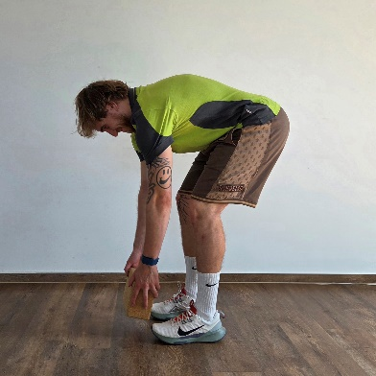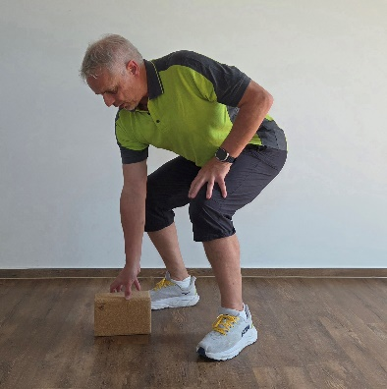

Hocke: Kniestand einseitig Standwaage:
bzw. Ausfallschritt:

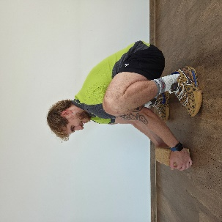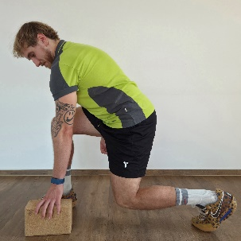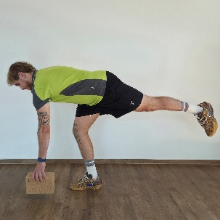

Heben ist ein positives Muskeltraining!!! Vergleichen lässt sich Heben von Lasten mit unserem Ganzkörpertraining in der Medizinischen Trainingstherapie. Hier werden schließlich Lasten/Widerstände genutzt, um unsere Muskulatur zu erhalten oder aufzubauen. Sind Lasten in unserem Alltag nicht vergleichbar mit geplantem Krafttraining???

Trotzdem gibt es empfohlene Bewegungsabläufe für das Heben, die bei Vorschäden der Bandscheiben oder Wirbelsäule als entlastend gelten.

„Classic“: „Charlie Chaplin“: „Minirock“:

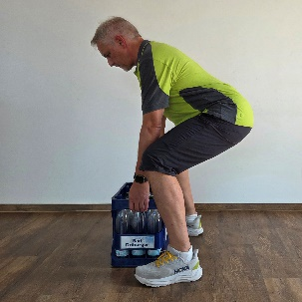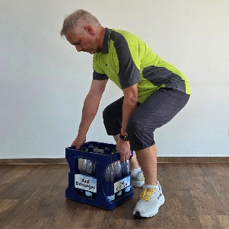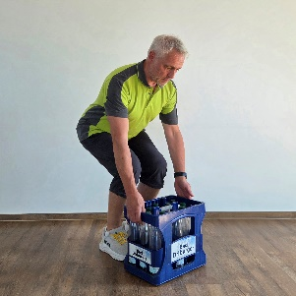

Tragen sollten wir körpernah und wenn möglich beidhändig oder re. und li. mit gleichschweren Lasten. Wenn die Wege weit sind oder die Last doch ganz schön schwer, könnte man mit Hilfsmitteln arbeiten.
Im häuslichen Umfeld sind dies Schubkarre, Sackkarre, Rollbretter, Trolleys, Rucksäcke. Aber auch mehrmals gehen mit vernünftigen Gewichten in den Händen ist eine Lösung und zur Not könnte man sich Unterstützung zum Tragen im häuslichen Umfeld erfragen.

Im gewerblichen Bereich sind die obigen Hilfsmittel/Hilfen natürlich auch willkommen. Zusätzlich sind manuelle oder elektrische Hubwagen, Gabelstapler, Deckenkräne, elektrische Treppensteiger, Treppenraupen, Tragegurte und vieles mehr mögliche technische Unterstützungen.

Kräftigungsübungen für den Rumpf und mehr!

Bridging = Kräftigung: LWS, Gesäß, Beine
1. Gesäß auf und ab 2. Im Wechsel (= i.W.) Bein strecken oder
3. Bein halten, Gesäß auf + ab

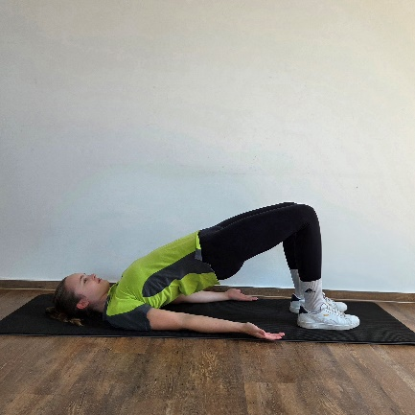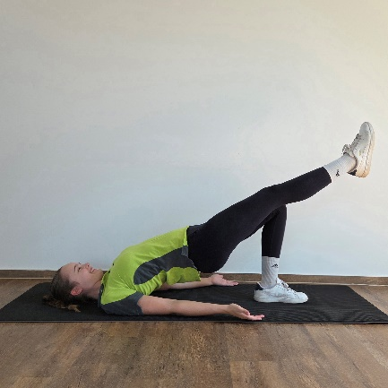

Plank = Ganzkörpertraining in gehaltener Position
1. Kurze Plank (Hüfte fast 2. Lange Plank
Gestreckt)

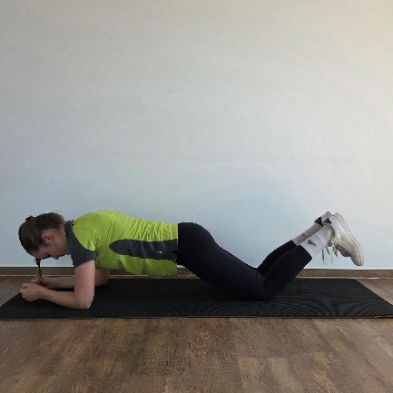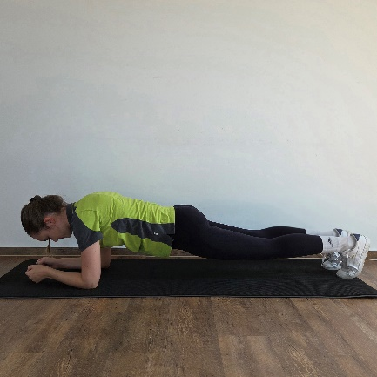

Side-Plank = insb. Stabilisierung der seitlichen Rumpfmuskulatur
1. Kurze Side-Plank 2. Lange Side-Plank

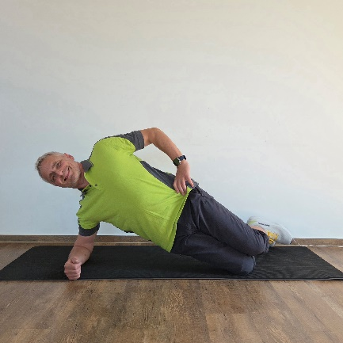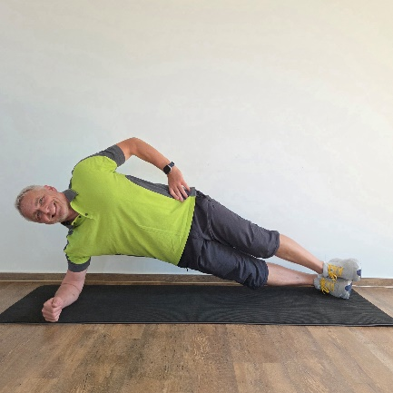
….beide Übungen funktionieren in gehaltener Position (=statisch) oder dynamisch (=das Becken auf- und absenken)

Crunch und Co. = Bauchmuskulatur (=BM) dynamisch
1. Crunch gerade BM: 2. Crunch schräge BM:
Hände zu den Knien schieben Hand diagonal zum Knie

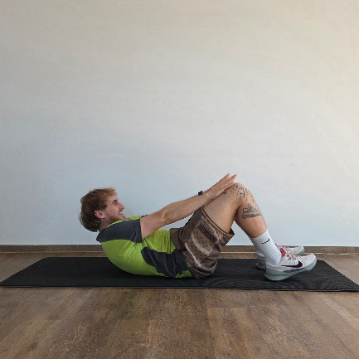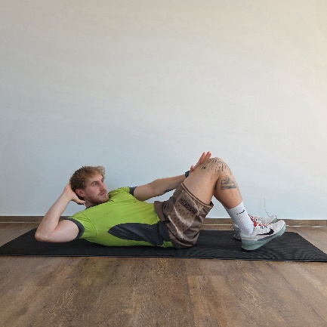

3. Seitlich BM 4. Beine i.W. strecken und
Hand von der Hüfte zum Sprung- absenken, dabei den Kopf
Gelenk schieben und zurück abheben und mit den Händen
abstützen

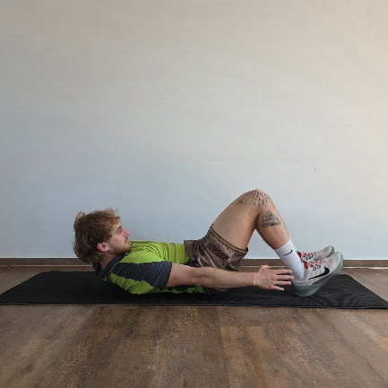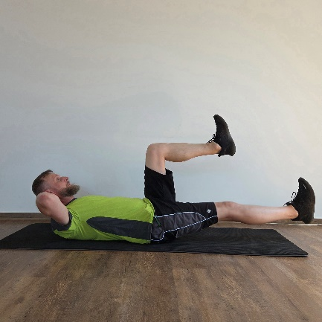

BM statisch = ca. 10-15 Sek. Position halten
5. „Tischchenstellung“ 6. Diagonales Tischchen mit gestrecktem Bein

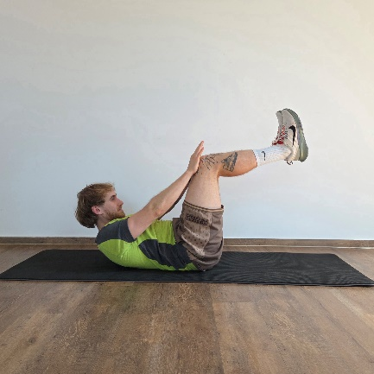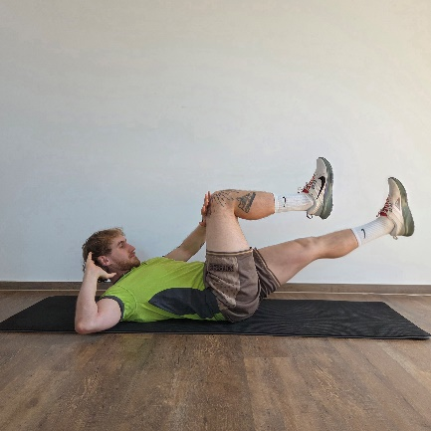

Vierfüßler – Rücken-, Schulter-, Hüftmuskulatur
1. Bein strecken und wieder 2. Arm ausstrecken und
anbeugen anheben

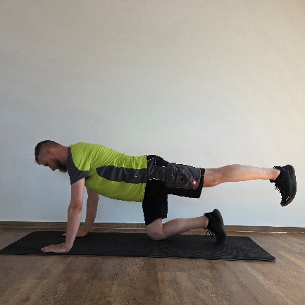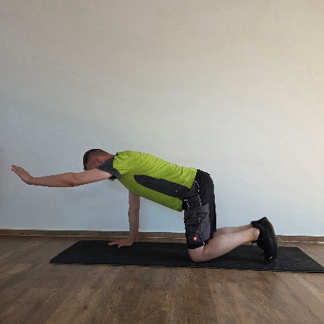

3. i.W. Arm und Bein
diagonal zusammen strecken

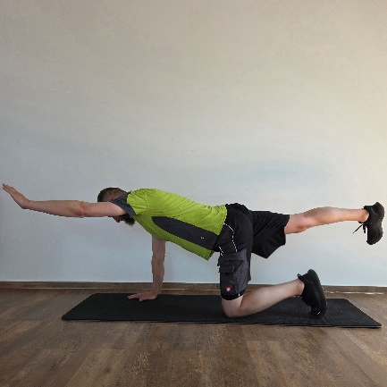

Unterarmstütz und Liegestütz in Variationen – Arm-, Schultergürtel-, Rumpf-, Hüft-, Beinmuskulatur

1. gehaltener U-Arm-Stütz 2. Mountainclimber
(Hüfte 90° gebeugt) Füße i.W. zur Brust ziehen oder umspringen (geht im Hand- oder Unterarmstütz)

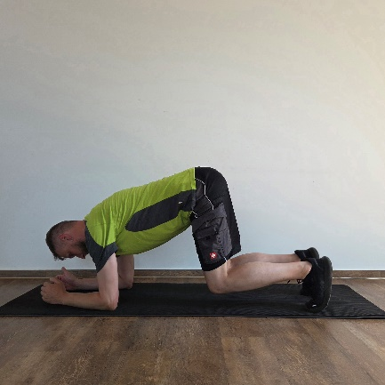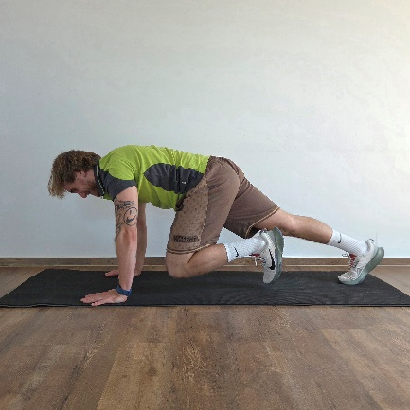

3. Gesundheitsliegestütz 4. Liegestütz
(Knie am Boden)

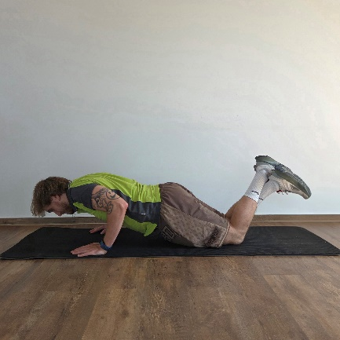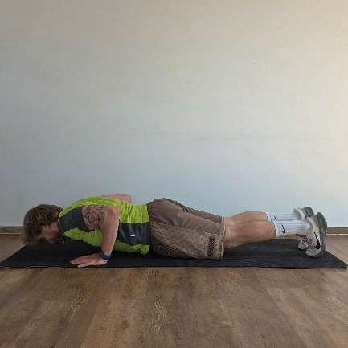

Bauchlage – Training der Oberkörperrückseite

1. Körperspannung halten - 2. Dito, dazu Arm in U-Halte
Beine strecken, Po anspannen,
Brustkorb leicht anheben,
Schulterblätter zusammenziehen

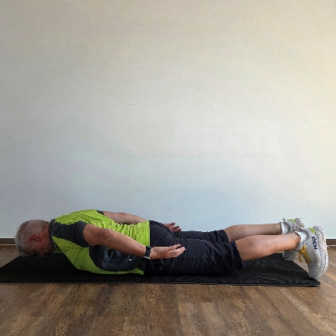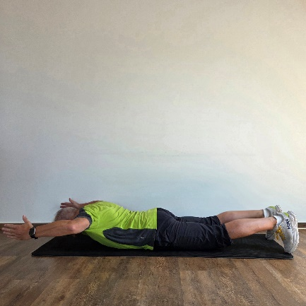

3. dito, Arme i.W. vor und zurück

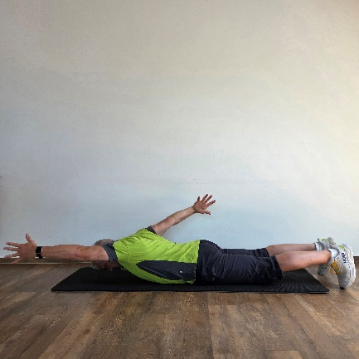

Diverse Kräftigungsübungen – Rumpf und Beine

1. Vierfüßler mit Rotation
Anfangsstellung Endstellung

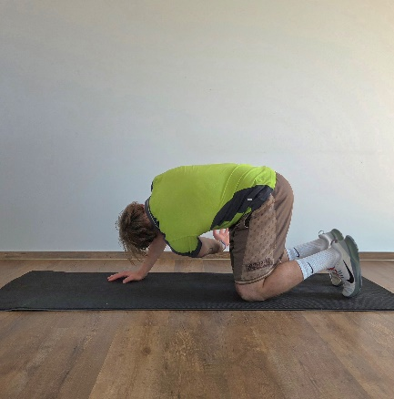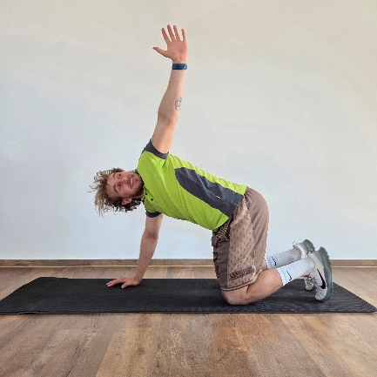

2. „Squat“ statisch oder dynamisch 3. Ausfallschritt dynamisch
Knie auf und ab - Seitenwechsel

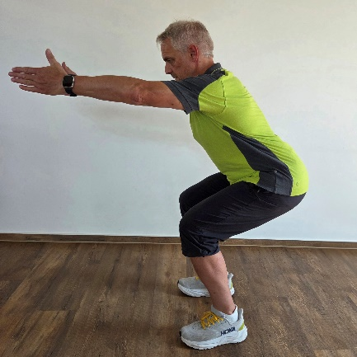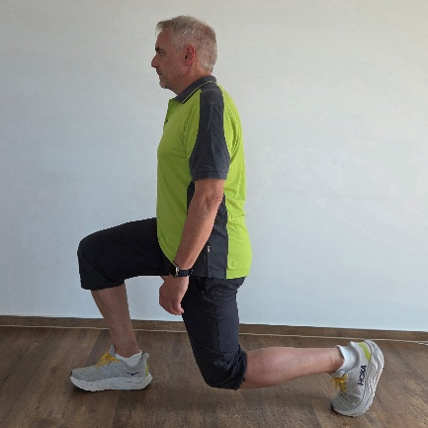

Stretching und Mobilisation der wichtigsten Körperbereiche!

Dehnungen können statisch (30-45 Sekunden) gehalten werden oder sanft und dynamisch im Atemrhythmus durchgeführt werden

1. Dehnung Oberschenkelrückseite
einfach schwieriger

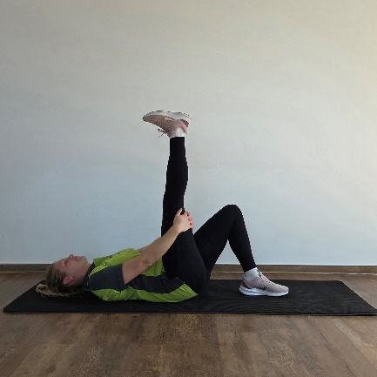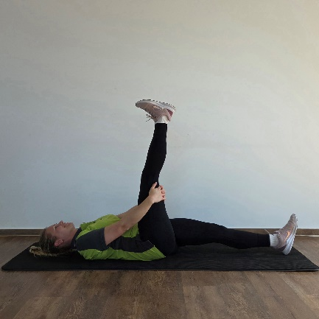

2. Oberschenkelinnenseite
Kurze Adduktoren lange Adduktoren im Sitz
Knie zum Boden drücken Oberkörper vorschieben

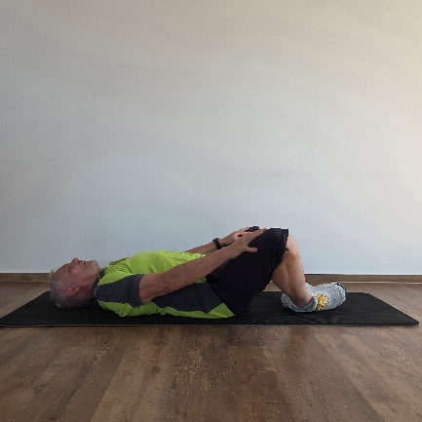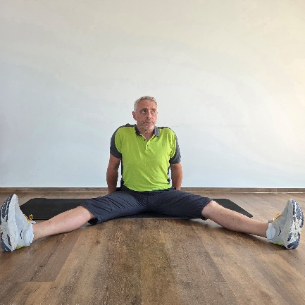

3. Mobilisation + Dehnung HWS - dynamisch oder statisch
Ausgangsstellung Endstellung
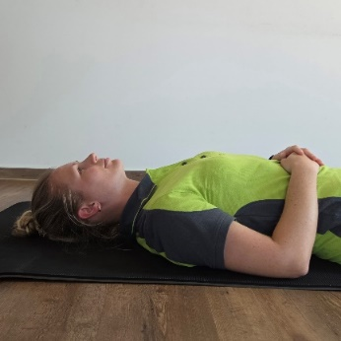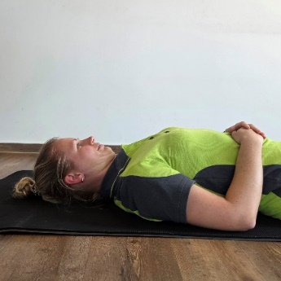

4. Mobilisation + Dehnung LWS
Beine zum Bauch ziehen Päckchenposition einnehmen
und wieder lösen halten oder dynamisch

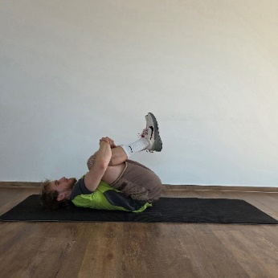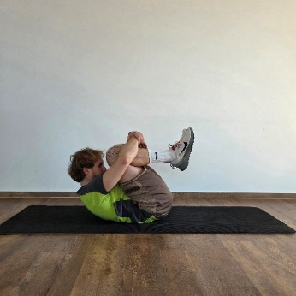

5. Drehdehnlage 6. Seitliche Gesäßmuskulatur
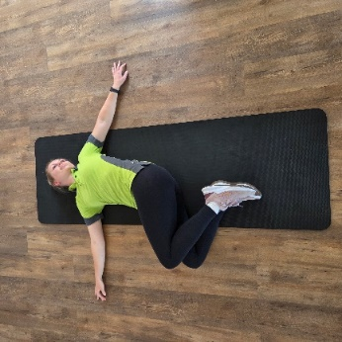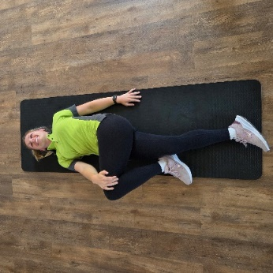
7. Hüftbeuger 8. Oberschenkelvorderseite
Becken nach vorne schieben Ferse zum Gesäß ziehen

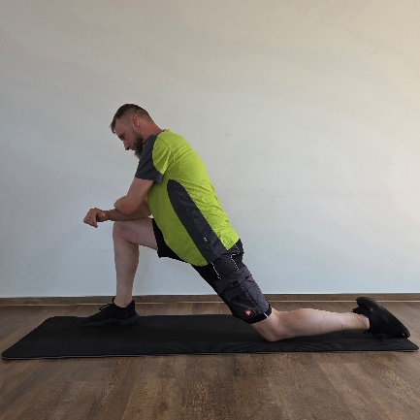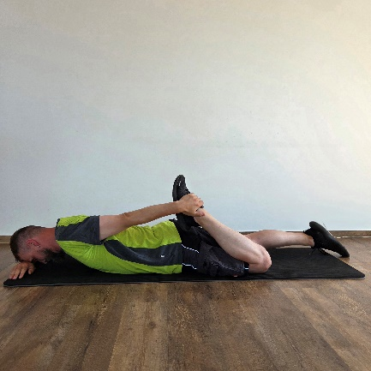

9. Mobilisation der Wirbelsäule „Katze – Pferd“ (Buckel – Hohlrücken)
Ausgangstellung Endstellung

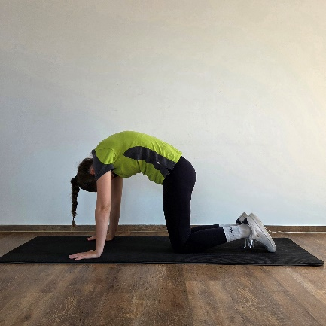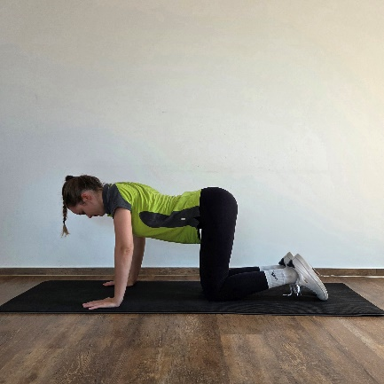

10. Wadendehnung 11. Hals-Nackenmuskulatur
Ferse zum Boden, Becken Doppelkinn, Arm abwärts vorschieben drücken, Kopf zur Seite ziehen

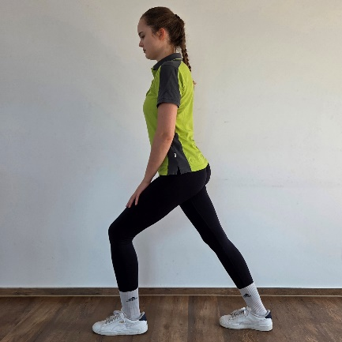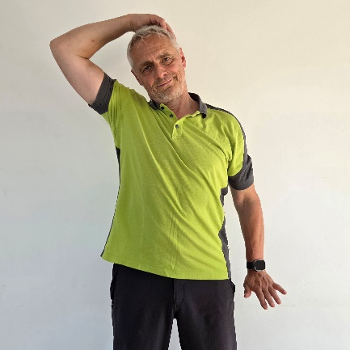

12. Seitliche Rumpf- 13. Brustmuskulatur
muskulatur
Füße überkreuzen, Hände fassen, Unterarm an die Wand, Schritt
Seitneigung Rumpf nach vorn

